重庆高速公路股份有限公司
2022年车辆定点维修服务项目
（重庆市区）

竞争性比选文件

重庆高速公路股份有限公司
2022年8月

第一章 竞争性比选公告

一、项目概况
为进一步强化车辆管理，有效降低车辆维修成本，拟就重庆高速公路股份有限公司（以下简称我司）重庆市区车辆的日常维修、保养服务等进行竞争性比选，现邀请符合条件的汽车维修单位参与报价。
二、竞争性比选内容
比选项目：重庆高速公路股份有限公司重庆市区2022年度
交通车定点维修服务。
比选车辆类型：员工交通车，以实际维修车辆数为准；
维修服务年限：1+1年(签订1年合同。1年到期后，经询价人考核合格的，可续约1年)
三、资格要求
（一）具备企业法人资格，具有合法的车辆维修经营资格经营证照；
（二）具有汽车维修能力及零配件供应保障能力，在重庆市渝北区拥有固定维修场所并提供该机构的详细地址资料（由于考虑维修效率及故障及时处理等问题，维修厂距离高速集团大楼最短公路距离不得超过七公里，以百度、高德地图导航显示距离为准）；
（三）具有汽车维修二类及以上的机动车维修经营备案证明；
（四）能提供增值税普通（专用）发票；
（五）有良好的社会信誉，无违法执业或违法行为，在“信用中国”网站（http://www.gsxt.gov.cn/）中被列入失信被执行人名单（黑名单）的单位，不得参加比选；
（六）本次竞争性比选不接受联合体报价。
四、报价文件的递交及相关事宜
（一）本项目询价公告、评标结果均在重庆高速集团官网（http://www.cegc.com.cn）进行公示。凡自愿参加的潜在竞标人，自挂网起至竞争性比选响应文件递交截止时间前，详见重庆高速集团官网上发布的本项目竞争性比选公告，自行下载。不管竞标人是否下载，均视为已知晓竞争性比选文件的全部内容和有关事宜。本项目不需要报名，直接投标。
（二）地址：重庆市渝北区银杉路66号（重庆高速公路股份有限公司1311办公室）。
（三）投递报价文件截止时间及开标时间：2022年8 月12日下午14：00时前，截止时间即为报价时间，逾期送达的报价文件恕不接受。
重要提醒：根据疫情防控工作要求，非我司常驻人员进入公司，须出示渝康码、行程码，中高风险区前来人员需提供24小时核酸检测阴性结果证明。故本次比选，报价人可不现场参与开标，可将密封好的“竞争性比选响应文件”邮寄或送到我司。
（四）联系人：程兴兵 电话：（023）89138716

第二章 竞争性比选须知
一、最高限价 (见附表）
1.各报价人配件报价总额不得超过上表中各车型的配件最高限价总额，超过最高限价总额为废标。
2.配件折扣率、工时费及折扣率由报价人自行填报，未在上表中的维修项目，按中标折扣率执行。
3.本项目报价以人民币为报价货币，报价人根据自身实力和市场基本行情自行报价，报价金额应包含材料费、人工费、税金等所有费用。
二、评审办 法
1.本次询价采用经评审的综合评分法，按综合得分由高到低顺序推荐三名拟中标候选人，如果综合得分一致的，则按修理厂维修资质由高到低顺序推荐中标候选单位，若资质相同则按修理厂场地面积由大到小顺序推荐中标候选单位。
2.由招标人成立评标小组，对资质、报价等进行综合性评标，投标评分满分100分，经济报价部分占60分，商务技术部分占40分。资质及配件报价总额超过上限总价的报价为一票否决，不参加商务技术评分。招标人对招标文件拥有最终解释权。
评分细则：
评审因素 |  |  | 评审标准
分值构成  （总分100分） |  |  | 1.投标报价： 60分；  2.商务得分： 40分。
1.经济报价部分 | 投标报价得分  （60分） | 所有投标人的报价中最低的报价即为评标基准价，得该项满分。注：投标人的报价与招标人的评标基准价均以人民币元为单位，精确到个位，按四舍五入的办法进行修正处理。  投标人各项投标报价与该项评标基准价相比，每增加1%扣0.1分，扣完为止。
2.商务技术部分 | 综合得分  （40分） | 1、商务部分评分标准（40分）  （1）资质（10分）  A.投标人具备汽车整车维修二类维修企业资质的得3分，具有一类维修企业资质的得5分。  B.近三年内获得质量信誉考核AAA级的得3分，没有不得分。  C.有信誉承诺得2分：具有良好的财务状况和商业信誉，近两年没有违法、违规等不良记录，没有出现因质量问题被业主退货或取消合同的重大事件。  （2）注册资金及经营场地条件（5分）  B.投标人经营场地在500平方米的得1分，每高于200平方米的加1分。该项最高得5分。  注：经营场地面积需提供房产证复印件或场地租赁合同等证明材料，须加盖单位鲜章，原件备查。  （3）投标人业绩（5分）  投标人2020年1月至今与行政机关、国有企业签订车辆维修合同每份1分，最高得5分。  注：须提供有效的维修合同复印件加盖单位鲜章，原件备查；  （4）维修服务方案（10分）  评标小组根据各报价单位提供的维修服务方案进行对比评分，着中为维修人员技术水平（0-5分），维修设备设施（0-5分）。  注：由报价单位自行编写，格式自拟，并提供相关的证明材料复印件加盖单位鲜章。  （5）售后服务承诺（10分）  按询价文件要求提供服务承诺得5分，其它增值服务承诺得1-5分。  注：由投标人提供相关质保承诺书，加盖单位鲜章。
3.若本次投标单位少于3家或所有投标均被否决的，重新在集团官网发布第二次询价公告。若第二次投标单位少于3家或所有投标均被否决的则邀请报价最低投标单位进行谈判，确定项目承担单位。
三、纸质报价文件要求
报价人应根据实际情况递交相关材料，并保证材料的真实性。以下材料中的报价金额及复印件需加盖报价人鲜章，原件备查。
1.报价函；
2.报价书；
3.法定代表人身份证明、授权委托书及授权代理人身份证明；
4.营业执照；
5.机动车维修经营备案证明；
6.信誉声明（信用中国查询情况）；
7.经营面积及电子地图显示里程（截图）证明材料；
8.维修质量承诺
9.商务部分
报价文件的封装
报价文件应以A4纸张装订成册，用文件袋密封粘贴完好，报价文件封装后在封口处贴上封口条并加盖鲜章。
封口条上应载明的信息：
重庆高速公路股份有限公司2022年度小车类（大车类）车辆定点维修服务报价文件。
四、其它要求
1．报价人对所提供的所有报价资料均保证其真实性和合法性，如有虚假，询价人将取消其报价及中标资格；若有合同实施期间发现中标人提供了虚假资料，询价人有权单方面解除合同，或予以违约处罚并上报行业主管部门。
2.在竞争性比选结束后，我司酌情对比选候选人进行实地复查，若报价文件内容与实际不符，我司可按照报价比选名单排序依次确定其他报价人，也可重新进行报价比选。
3.报价人应对询价人实施保养、维修的车辆，应保证维修及更换的零配件质量，按国家三保标准执行，对我司车辆发动机及总成大修，报价人必须保证使用（2万公里或1年），在保修期限内，如有质量问题，报价人免费更换（材料、工时费）。
4.汽车配件、材料应保质保量，有正规的出厂合格证，不得使用“三无”产品，不得以次充好，弄虚作假，以旧代新，质价不符（虚报价格），少修多报，乱收费等。
5.在保证质量的前提下一般车辆小型维修应控制在1日以内，大修控制在10日以内；特殊车辆小型维修应控制在3日以内，大修控制在15日以内。
6.根据我司要求，提供免费上门服务、安全检查、维修业务咨询等技术支持。
五、廉政约定
为杜绝商业贿赂现象，共同营造公平、公正的竞争环境，敬请各投标人在参与投标报价过程中，将招标（询价）人明示或暗示要求宴请、招待，或索取礼金、礼品、礼券、其他利益，或故意刁难、显失公平现象，向我司纪检监察人员进行举报。
举报部门：党群人力部 举报电话：023-89138712

附件1：

重庆市区交通车维修材料上限价
车辆类型：交通车 单位：元
序号 | 项目 | 配件名称 |  | 金龙客车  LKLA1Z1A5JA727825
序号 | 项目 |  |  | 配件报价 | 工时费
1 | 常 用 易 损 件 | 机油 15W-40 | 壳牌4L | 140 | 80
2 | 常 用 易 损 件 | 机油 15W-40 | 玉柴专用机油4L | 145 | 80
3 | 常 用 易 损 件 | 机油 15W-40 | 美孚4L | 150 | 80
4 | 常 用 易 损 件 | 机油滤清器 |  | 160 | 30
5 | 常 用 易 损 件 | 柴油滤芯 |  | 100 | 30
6 | 常 用 易 损 件 | 油水分离器 |  | 220 | 30
7 | 常 用 易 损 件 | 空气滤清器 |  | 240 | 30
8 | 常 用 易 损 件 | 刹车片 | 前 | 105 | 80
9 | 常 用 易 损 件 | 刹车片 | 后 | 35 | 80
10 | 常 用 易 损 件 | 刹车盘 刹车鼓 | 前 | 670 | 80
11 | 常 用 易 损 件 | 刹车盘 刹车鼓 | 后 | 600 | 80
12 | 常 用 易 损 件 | 减震器 | 前 | 270 | 30
13 | 常 用 易 损 件 | 减震器 | 后 | 270 | 30
14 | 常 用 易 损 件 | 水箱 |  | 3450 | 300
15 | 常 用 易 损 件 | 风扇 |  | 320 | 100
16 | 常 用 易 损 件 | 雨刮片（1组） |  | 65 | 30
17 | 常 用 易 损 件 | 发电机 |  | 2600 | 100
18 | 常 用 易 损 件 | 增压机 |  | 2600 | 100
19 | 常 用 易 损 件 | 小 计 |  | 13510
20 | 发 动 机 大 修 | 活塞 |  | 245
21 | 发 动 机 大 修 | 大瓦 |  | 400
22 | 发 动 机 大 修 | 小瓦 |  | 390
23 | 发 动 机 大 修 | 活塞环 |  | 670
24 | 发 动 机 大 修 | 进气门 |  | 70
25 | 发 动 机 大 修 | 排气门 |  | 70
26 | 发 动 机 大 修 | 曲轴 |  | 4200
27 | 发 动 机 大 修 | 连杆 |  | 260
28 | 发 动 机 大 修 | 密封胶 |  | 20
29 | 发 动 机 大 修 | 缸套 |  | 245
30 | 发 动 机 大 修 | 镗缸 |  | 1500
31 | 发 动 机 大 修 | 机油泵 |  | 700
32 | 发 动 机 大 修 | 工时费 |  | 3500
33 | 发 动 机 大 修 | 小 计 |  | 12270
 | 合 计 |  |  | 25780
未列出品类，价格参照该品牌4S店官方指导价为上限价

（项目名称）

竞争性比选文件

报价人： （盖单位公章）

法定代表人或其委托代理人： （签字）

年 月 日
目 录
1.报价函；
2.报价书；
3.法定代表人身份证明、授权委托书；
4.营业执照；
5.机动车维修经营备案证明；
6.信誉声明（信用中国查询情况）；
7.经营面积及电子地图显示里程（截图）证明材料；
8.维修质量承诺；
9.商务部分。

报 价 函
（竞争性比选单位名称）：
根据已收悉的 项目的竞争性比选文件，遵照文件内容的规定，我单位经考察和研究上述项目报价文件的须知和其他文件后，我单位愿按上述竞争性比选条件履行自己的全部责任。
我方报价详见《报价书》。一旦选中我方，我方保证在合同期内，按要求保证竞争性比选单位需要。为确保服务质量，我们特作出如下承诺并提出具体保证措施：
1.我方同意所递交的报价文件在规定的报价有效期内有效，在此期间内我方的报价有可能被选中，我方将受此约束。
2.我方愿意提供完全响应竞争性比选文件中所提出的要求的所有资料，并对其真实性负责；如我方无法提供竞争性比选文件规定的全部资料，你方可以将我方视为未能完全响应报价而作无效处理。
3.我方同意针对本项目附表中《维修报价表》的所有报价。

报价单位：（盖章） 法定代表人或授权代理人： 单位地址：
邮政编码： 电 话：
开户银行名称： 银行账号：
年 月 日

交通车维修材料、工时费报价表
车辆类型：交通车 单位：元
序号 | 项目 | 配件名称 |  | 金龙客车  LKLA1Z1A5JA727825
序号 | 项目 |  |  | 配件报价 | 工时费
1 | 常 用 易 损 件 | 机油 15W-40 | 壳牌4L
2 | 常 用 易 损 件 | 机油 15W-40 | 玉柴专用机油4L
3 | 常 用 易 损 件 | 机油 15W-40 | 美孚4L
4 | 常 用 易 损 件 | 机油滤清器
5 | 常 用 易 损 件 | 柴油滤芯
6 | 常 用 易 损 件 | 油水分离器
7 | 常 用 易 损 件 | 空气滤清器
8 | 常 用 易 损 件 | 刹车片 | 前
9 | 常 用 易 损 件 | 刹车片 | 后
10 | 常 用 易 损 件 | 刹车盘 刹车鼓 | 前
11 | 常 用 易 损 件 | 刹车盘 刹车鼓 | 后
12 | 常 用 易 损 件 | 减震器 | 前
13 | 常 用 易 损 件 | 减震器 | 后
14 | 常 用 易 损 件 | 水箱
15 | 常 用 易 损 件 | 风扇
16 | 常 用 易 损 件 | 雨刮片（1组）
17 | 常 用 易 损 件 | 发电机
18 | 常 用 易 损 件 | 增压机
19 | 常 用 易 损 件 | 小 计
20 | 发 动 机 大 修 | 活塞
21 | 发 动 机 大 修 | 大瓦
22 | 发 动 机 大 修 | 小瓦
23 | 发 动 机 大 修 | 活塞环
24 | 发 动 机 大 修 | 进气门
25 | 发 动 机 大 修 | 排气门
26 | 发 动 机 大 修 | 曲轴
27 | 发 动 机 大 修 | 连杆
28 | 发 动 机 大 修 | 密封胶
29 | 发 动 机 大 修 | 缸套
30 | 发 动 机 大 修 | 镗缸
31 | 发 动 机 大 修 | 机油泵
32 | 发 动 机 大 修 | 工时费
33 | 发 动 机 大 修 | 小 计
 | 合 计
未列出品类，价格参照该品牌4S店官方指导价为上限价

折扣率保留到个位；
按四舍五入办法进行修正处理。

报价单位：（盖章）
法定代表人或授权代理人：

法定代表人身份证明

报价单位名称：
单位性质：
地址：
成立时间： 年 月 日
经营期限：
姓名： 性别： 职务：
系 （投标人名称）的法定代表人。

特此证明。

法定代表人身份证反面复印件

法定代表人身份证正面复印件

投标人： （盖单位公章）

年 月 日

授权委托书
本人 （姓名）系 （投标人名称）的法定代表人，现委托 （姓名和身份证号码）为我方代理人。代理人根据授权，以我方名义签署、澄清、说明、补正、递交、撤回、 修改 （项目名称）报价文件和处理有关事宜， 其法律后果由我方承担。代理人无转委托权。
附：法定代表人身份证明。

代理人身份证正面复印件

代理人身份证反面复印件

报价单位： （盖单位公章）
法定代表人： （签字）
委托代理人： （签字）
身份证号码：
年 月 日

营业执照
由报价人提供营业执照复印件（盖章）。

机动车维修经营备案证明
由报价人提供机动车维修经营备案证明复印件（盖章）。

投标人的信誉情况
在国家企业信用信息公示系统（http://www.gsxt.gov.cn/)中查询是否被列入严重违法失信企业名单，由报价人自行截图证明（加盖单位公章），示例如下：
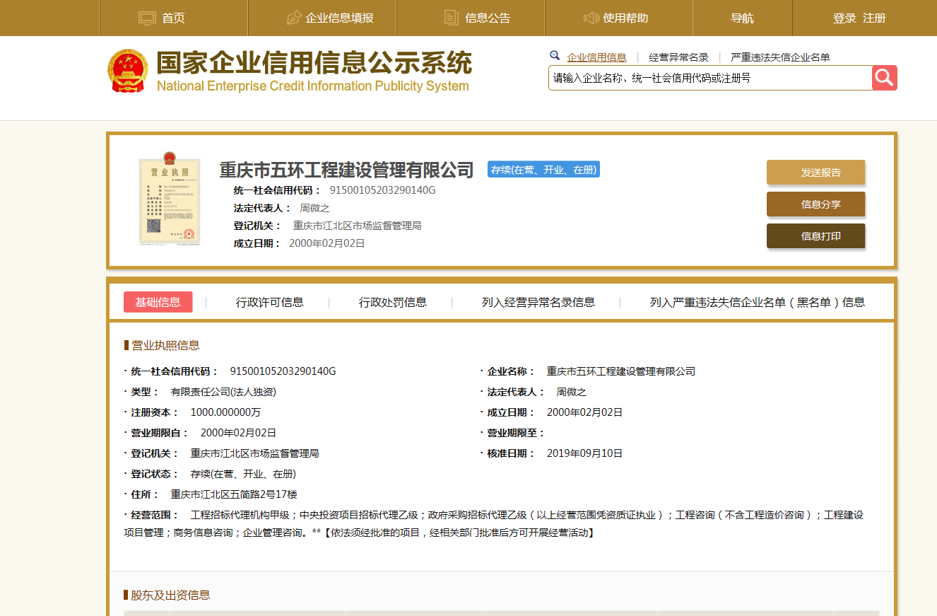

经营面积及电子地图显示里程（截图）证明材料；

里程：提供百度、高德地图导航显示距离（截图盖章）

维修服务质量承诺

根据竞争性比选文件要求， （修理厂）对贵公司车辆实施保养、维修，应保证维修及更换的零配件质量，有正规的出厂合格证，不得使用“三无”产品，不得以次充好，弄虚作假，以旧代新，质价不符（虚报价格），少修多报，乱收费等，并作出如下承诺：

一、竣工出厂质量

1.发动机及总成大修质量按国家三保标准执行，为车辆行驶2万公里或按维修出厂日期起一年为止。

2.日常保养质量保证期为车辆行驶8000公里或按维修出厂日期起半年为止。

3.小修及专项维修质量保证期为车辆行驶5000公里或按维修出厂日期起90天为止。

二、工期

1.一般维修保养或小故障排除（不涉及换件），1个工作日内完成。

2.日常保养或二级维护，2个工作日内完成。

3.发动机及总成大修，10个工作日内完成。

4.特殊车辆小型维修应控制在3日以内，大修控制在15日以内。

大型故障、全车大修等特殊情况，需报股份公司确认维修方案后，经股份公司许可后，具体工期可适当延长。

三、售后服务

1.提供免费技术咨询服务。

2.出厂车辆维修跟踪服务。

3.安排专人提供24小时全天候维修、保养服务。

承诺单位：

日期：

商务部分（格式自理）

